项目需求
一、项目要求：
1、采购内容：连云港市妇幼保健院超声科母婴室物料采购（详见采购清单）。
2、供货地点：连云港市妇幼保健院。
3、质保期及售后要求：乙方提供可靠的售后服务保障，包括但不限于相应物资质保。
二、采购清单及参数要求：
序号 | 名称 | 规格 | 单位 | 备注
1 | 尿布台 | 90cm长，92cm高，46cm宽 | 个 | 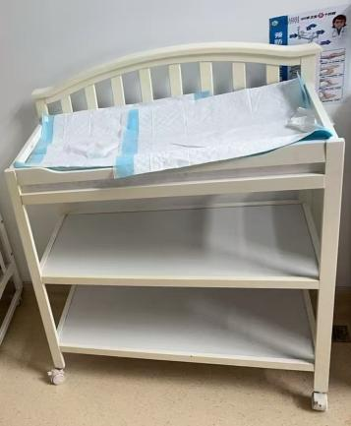
2 | 婴儿床 | 120cm长，66cm宽，92cm高 | 个 | 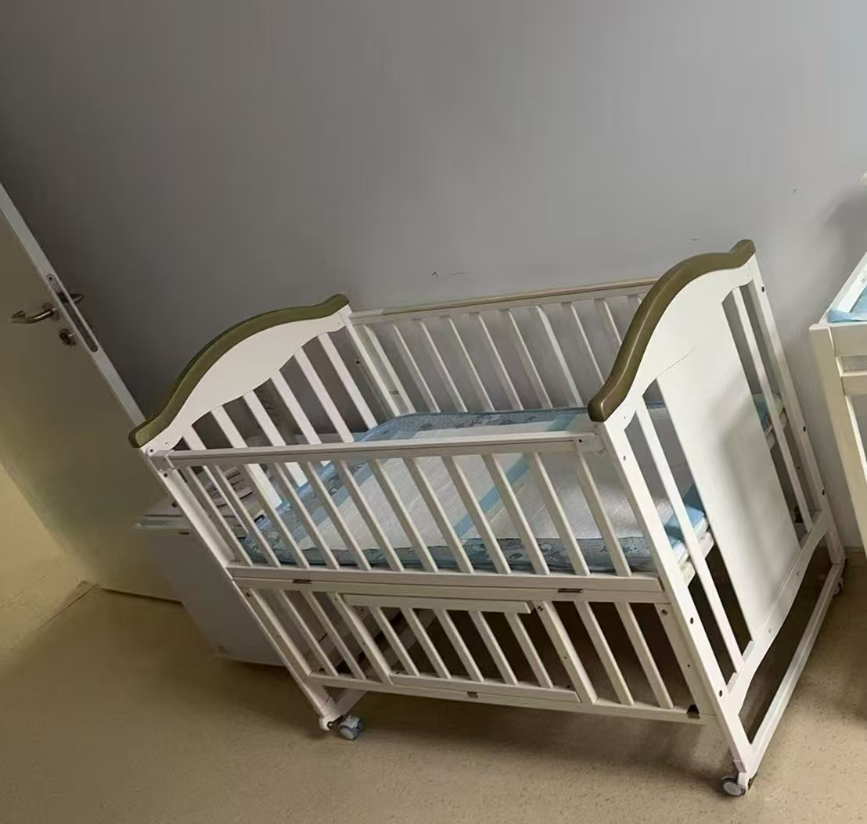
3 | 沙发 | 沙发135cm长，80cm宽，75cm高 | 个 | 